**(aula 5) Anestesia Local**

Definição: são drogas capazes quando em concentrações adequadas, promover um bloqueio reversível da condução nervosa no local aplicado.

Ao aplicar a anestesia. Falar com a criança durante a anestesia, para distração e relaxamento do paciente em questão. Evitar o contato visual da carpule com a agulha com a criança, evitar falar: “ não vai doer” pois a criança só irá escutar “doer”. Conversar com a criança se ela já fez algum procedimento odontológico antes, e como foi.

Explicar os Sintomas da Anestesia : formigamento, crescimento, adormecimento, endurecimento.

**Mecanismo de acao dos anestésicos**

Base alcalina + acido => Sal anestésico

Ph > ou = 7 => Dissolução

O ph do tecido onde a solução anestésica é injetada influencia a acao bloqueadora do nervo.

A acidificação de tecido diminui a eficácia

Ph tecido normal = 7,4 ph área inflamada = 5 a 6

Ph alterado => dificuldade de dissociação do sal anestésico (devido ao acumulo de H+ na área inflamada).

**Anestésico Ideal**

Caracteristicas:

* Período de latência < ou = a 5
* Ser solúvel em agua
* Ser estável a luz e o ar
* Ser compatível com associação de vasoconstrictores e componentes teciduais
* Não provocar irritação nos tecidos, toxidade mínima

**Tipo Amida**

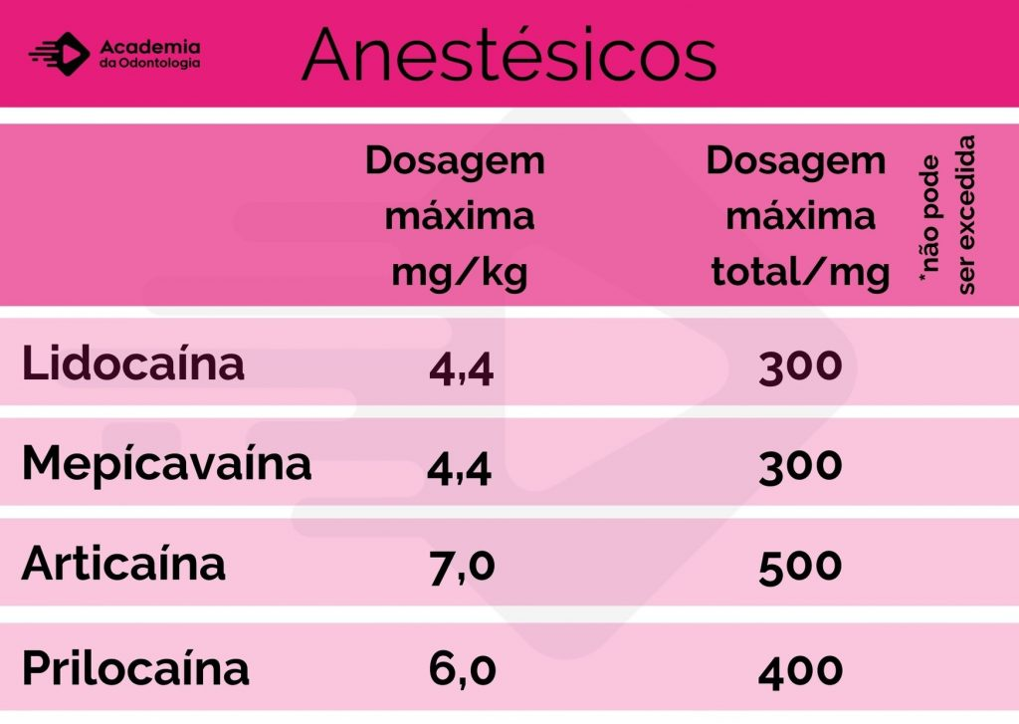

Menor capacidade de reações alérgicas

Formam soluções mais estáveis

* Lidocaína - Uso tópico ou injetável

Anestésico local padrão em odonto

Maior capacidade vasodilatadora

Dose máxima 4,4 mg/kg (7,0mg/kg)

Inicio de ação: 2 a 3 minutos

Matabolizaçao: fígado

Excreção : rins

Duração SEM vaso: anestesia pulpar 5 a 10’

Anestesia tec. Mole: 1 a 2h

COM vaso: anestesia pulpar 60’

Anestesia tec. Mole: 3 a 5h

* Prilocaína - não tem eficácia tópica

Menor potencia e toxidade (rápida metabolização)

Dose máxima => 6,0mg/kg 8,0mg/kg

Contraindicação relativa: paciente com anemia ou insuficiência cardíaca ou respiratória.

* Mepivacaína – inicio de acao 1,5 a 2 minutos

Metabolização: fígado

Excreção: rins

* Duração SEM vaso: anestesia pulpar 20 a 40’

Anestesia tec. Mole: 2 a 3h

COM vaso: anestesia pulpar 60’

Anestesia tec. Mole: 3 a 5h

* Articaína

Inicio de ação: 1 a 2 minutos

Metabolização: fígado e plasma sanguíneo

Excreção: rins

* Há controvérsias quanto á segurança em gestante e lactantes
* Não recomendado em crianças abaixo de 4 anos

Contraindicação: anemia cardíaca, gestantes (risco de matemoglobina), alérgicos a medicamentos com enxofre

Dose máxima 7mg/kg

* Bupivacaína

Inicio de ação: 6 a 10 minutos

Metabolização: fígado

Excreção: rins

Dose máxima => 1,3mg/kg

Duração COM vaso: anestesia pulpar 3h

Anestesia tec. Mole: 12h

**Prilocaína e articaína** levam a: Risco de metemoglobina, a ortoluidina oxida o ferro da hemácia que é responsável pelo transporte de oxigênio para os tecidos. A hemoglobina (glóbulos vermelhos) transforma-se em metemoglobina (oxidação) – incapaz de transportar oxigênio.

* **Prilocaína** não tem eficácia tópica

Menor potencia e toxidade (rápida metabolização)

Dose máxima => 6,0mg/kg 8,0mg/kg

Contraindicação relativa: paciente com anemia ou insuficiência cardíaca ou respiratória.

**Tipo Éster**

Percursor: cocaína

Desvantagem: reaçoes alérgicas (PABA)

Procaínas

Cloroprocaínas

Tetracaínas

Benzocaínas

Ulcera traumática

Ocorrência: lábio superior ou inferior; bochecha; língua

Tratamento: antiflamatórios

Corticoide

Reação alegicas

Costuma afetar: pele; membrana muscosa; vasos sanguíneos

Acidentes e complicações

Hematoma

Paralisia temporária

Reações alérgicas

Ferimentos na pele

Fratura de agulha

Trismo: trauma no musculo durante a introdução da agulha.

Tecnica anestésica

- superficias

- infiltrativas

Anestesia por bloqueio

-regional

Anestesia terminal infiltrativa – é a deposição da solução anestesia próxima as terminações nervosas livres.

- Supraperióatea

- intra-septal – Ultilizada como técnica complementar da supraperiostea.

**Anestesia terminal infiltrativa**

É supraperiostica – fazemos em dentes superiores e tecido mole, dentes decíduos inferiores em determinadas condições

Utilizamos: benzocaina (ester)

Lidocaina (amida)

**Anestesia mandibular**

Nervo alveolar inferior- Para mandíbula, Pre molares , Molares permanentes

**Variações anatômicas em crianças**

* Ramo ascendente mais curto
* Diâmetro antero-posterior do ramo é menor
* Espinha de SPIX recua e sobe com a idade

**BLOQUEIO DO NERVO BUCAL**

Áreas anestesiadas: tecidos moles adjacentes aos molares

Indicações: anestesia dos molares